Снова в стенах ГБУ ДСЦ «Мир молодых» Молодёжная палата района Братеево запускает серию мартовских мастер-классов.
06.03.2024
Сегодня 06.03.2024 Молодёжная палата района Братеево провела мастер-класс по изготовлению магнитов, сделанных из гипса.

#МП #Молпарлам #ЦМП #МПБратеево #Братеево #молодёжныйпарламент #командаЮга #ЮАО #мирмолодых #мастеркласс #магниты #магнитыизгипса

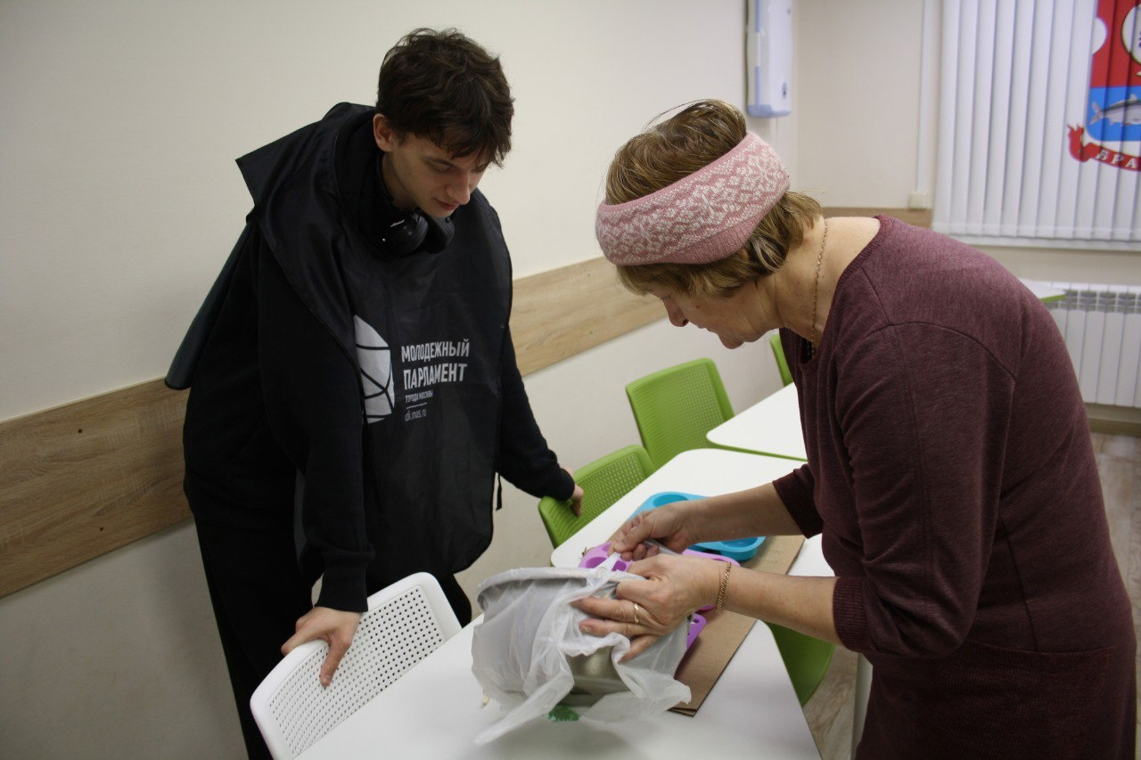
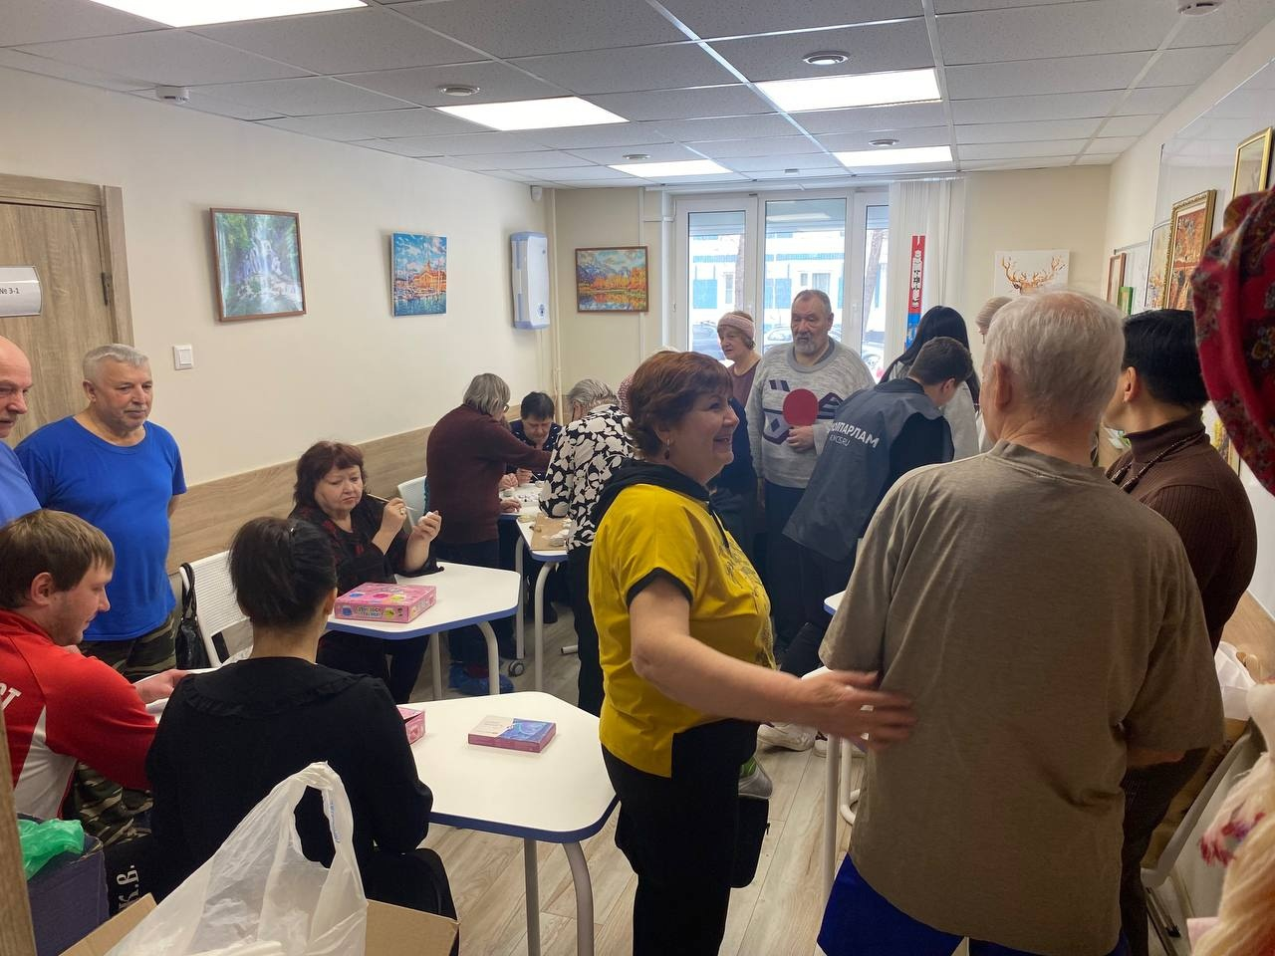
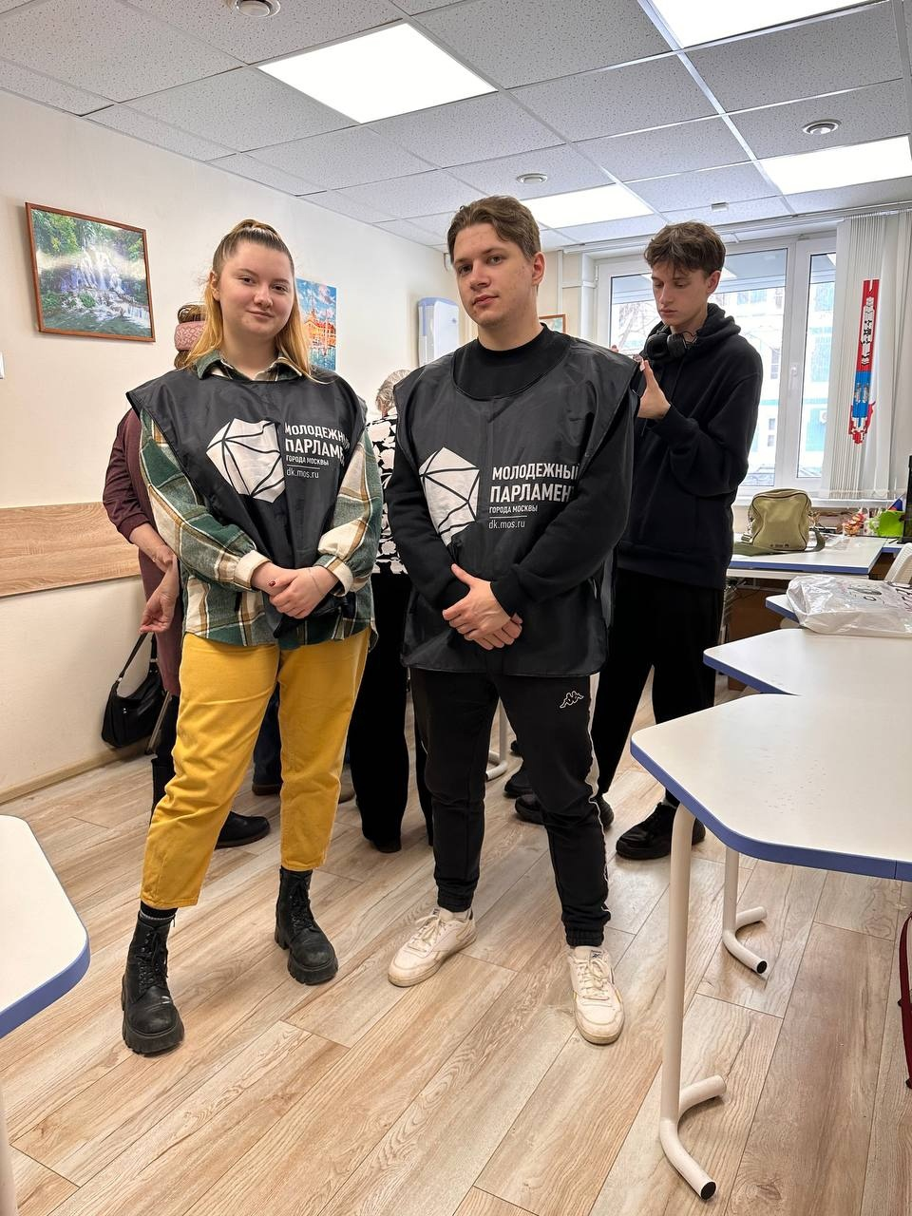

Адрес страницы: http://brateevo.mos.ru/youth-policy/detail/12216747.html
Управа района Братеево города Москвы

